wireshark:
1/pc开启热点共享,让测试机连上热点,使其测试机和pc处在同一局域网,在cmd中输入ipconfig ,注意非以太网的那个有ip地址的网络
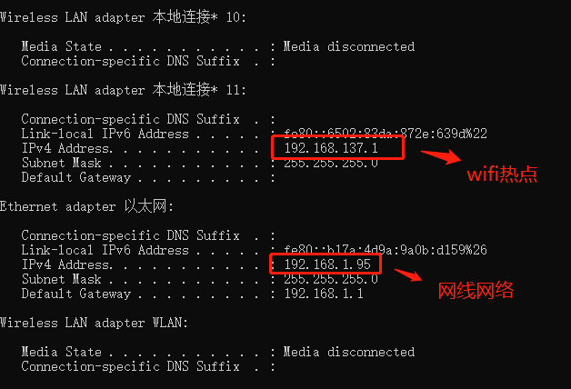
2/选择”捕获”-->”刷新接口列表”.再选择”捕获”-->”选项”,选中wifi热点的那个网络
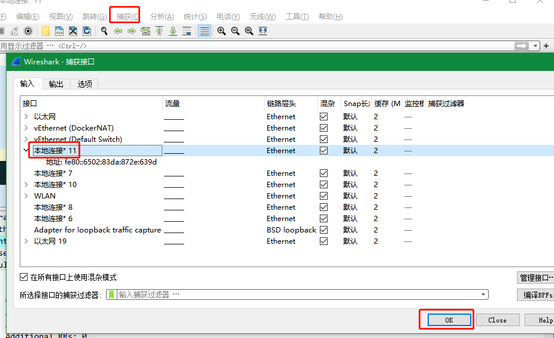
3/开始抓取
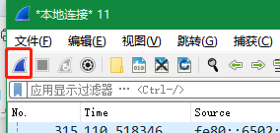

fiddler:
一.fiddler设置给手机添加代理
打开fiddler工具->Tools->Options，输入fiddle默认端口号8888；然后勾选allow remote computers to connect（意思为允许远程连接此电脑）；
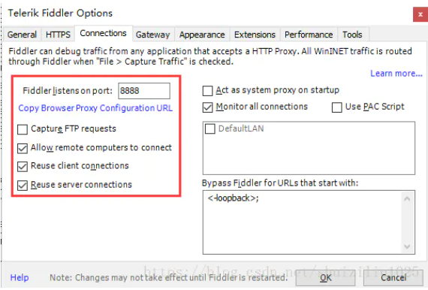
二.确保电脑和手机连接同一个网络，确保在一个局域网；电脑端window键+R打开小黑窗口，直接输入命令ipconfig敲回车查看电脑的ip地址；
如果电脑是台式机就需要开一个WiFi（可以去买一个无线网卡，不贵几十块钱；下载一个分享WiFi工具，我这里用的是：猎豹免费WiFi）
台式机需查看WiFi的IP地址也是电脑端window键+R打开小黑窗口，直接输入命令ipconfig敲回车；
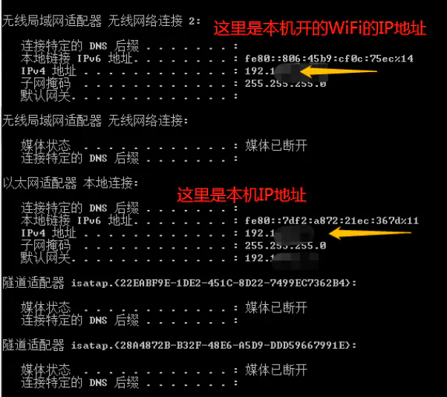或者去fiddle里面也能查看到本机IP和本机WiFi的IP地址，鼠标移到Online上面就可以查看；
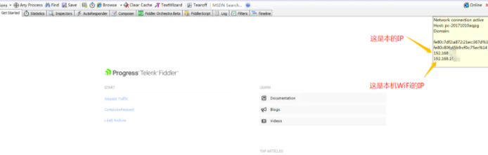
三.手机代理设置：
（1）打开手机的WiFi，连接本机电脑开启的WiFi；
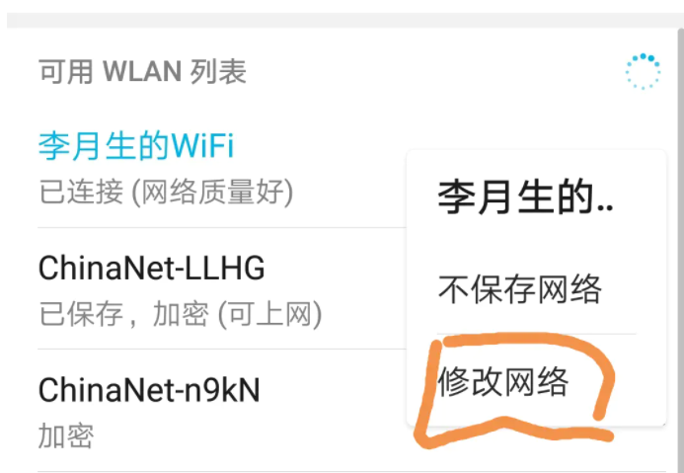
（2）选中WiFi之后，长按WiFi会出现修改“修改网络”，然后去点击修改，然后保存；
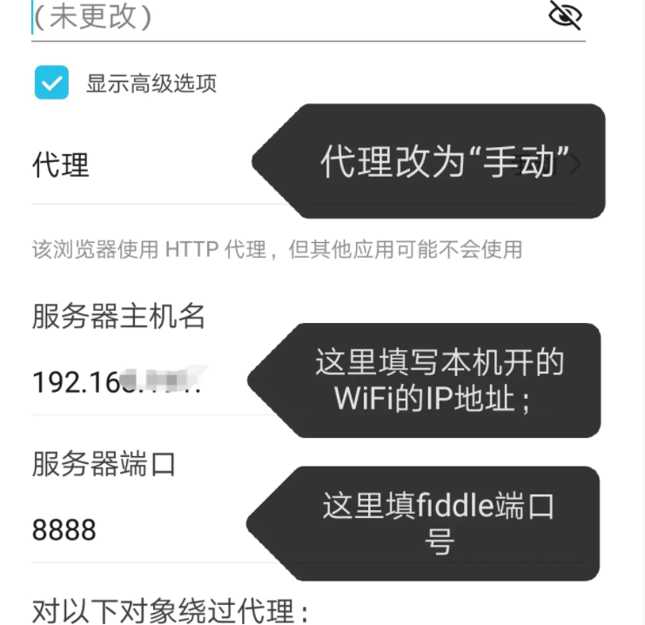
修改代理保存之后如果发现WiFi出现感叹号！不可用的情况，那接下来你可能需要如下的操作：
a.关闭电脑防火墙（不知道的可以百度去看）
b.打开注册表：window键+r打开黑窗口输入：regedit敲回车；然后在HKEY_CURRENT_USER\Software\Microsoft\Fiddler2（如果没有这个文件，可以自己创建）下创建一个DWORD，值置为80；
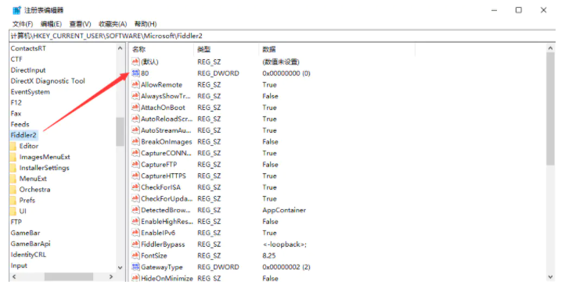
c.去fiddle上面设置rules->Customize Rules用Ctrl+F查找OnBeforeRequest方法（敲回车）然后在绿色代码下添加一行代码：
if (oSession.host.toLowerCase() == "webserver:8888")
{
oSession.host = "webserver:80";
}
设置完之后重启Fiddler即可。
四.手机下载fiddle的https证书主要是解决抓https的包：
打开手机浏览器里面输入：本机IP或者是本机开启的WiFi的IP地址加上fiddle端口进行搜索下载证书；
ps：192.168.191.8:8888
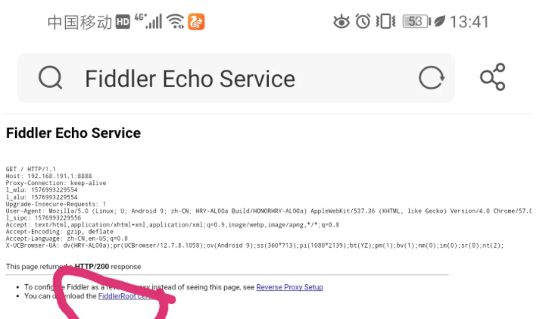

fiddler只能抓http包,wireshark虽然有抓彩信包功能,但标准版中没有对彩信的支持

